Лабораторная работа № 8

Поиск файлов. Перенаправление ввода-вывода. Просмотр запущенных процессов

талебу франк нка бд -05-23

Содержание

# 1 Цель работы

Ознакомление с инструментами поиска файлов и фильтрации текстовых данных. Приобретение практических навыков: по управлению процессами (и заданиями), по проверке использования диска и обслуживанию файловых систем.

# 2 Задание

1. Осуществите вход в систему, используя соответствующее имя пользователя.
2. Запишите в файл file.txt названия файлов, содержащихся в каталоге /etc. Допишите в этот же файл названия файлов, содержащихся в вашем домашнем каталоге.
3. Выведите имена всех файлов из file.txt, имеющих расширение .conf, после чего запишите их в новый текстовой файл conf.txt.
4. Определите, какие файлы в вашем домашнем каталоге имеют имена, начинавшиеся с символа c? Предложите несколько вариантов, как это сделать.
5. Выведите на экран (по странично) имена файлов из каталога /etc, начинающиеся с символа h.
6. Запустите в фоновом режиме процесс, который будет записывать в файл ~/logfile файлы, имена которых начинаются с log.
7. Удалите файл ~/logfile.
8. Запустите из консоли в фоновом режиме редактор gedit.
9. Определите идентификатор процесса gedit, используя команду ps, конвейер и фильтр grep. Как ещё можно определить идентификатор процесса?
10. Прочтите справку (man) команды kill, после чего используйте её для завершения процесса gedit.
11. Выполните команды df и du, предварительно получив более подробную информацию об этих командах, с помощью команды man.
12. Воспользовавшись справкой команды find, выведите имена всех директорий, имеющихся в вашем домашнем каталоге.

# 3 Теоретическое введение

Здесь описываются теоретические аспекты, связанные с выполнением работы.

Например, в табл. 1 приведено краткое описание стандартных каталогов Unix.

Таблица 1: Описание некоторых каталогов файловой системы GNU Linux

| Имя каталога | Описание каталога |
| --- | --- |
| / | Корневая директория, содержащая всю файловую |
| /bin | Основные системные утилиты, необходимые как в однопользовательском режиме, так и при обычной работе всем пользователям |
| /etc | Общесистемные конфигурационные файлы и файлы конфигурации установленных программ |
| /home | Содержит домашние директории пользователей, которые, в свою очередь, содержат персональные настройки и данные пользователя |
| /media | Точки монтирования для сменных носителей |
| /root | Домашняя директория пользователя root |
| /tmp | Временные файлы |
| /usr | Вторичная иерархия для данных пользователя |

Более подробно про Unix см. в [1–4].

# 4 Выполнение лабораторной работы

* Запишем в файл file.txt названия файлов, содержащихся в каталоге /etc. Допишем в этот же файл названия файлов, содержащихся в вашем домашнем каталоге. (рис. 1).

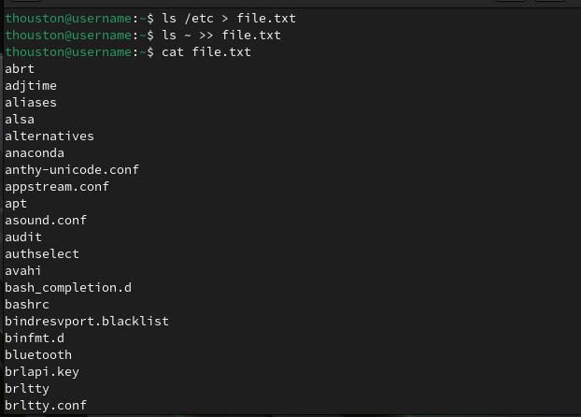

Рис. 1: Рис.1

* Выводим имена всех файлов из file.txt, имеющих расширение .conf, после чего запишем их в новый текстовой файл conf.txt. (рис. 2).

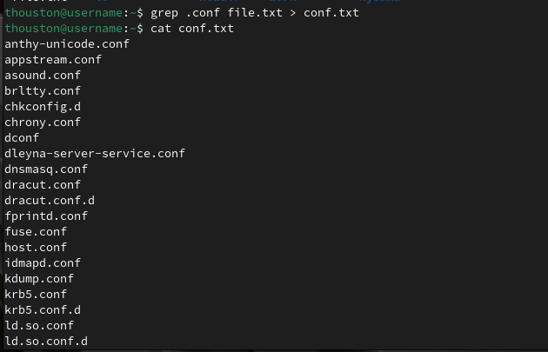

Рис. 2: Рис.2

* Определите, какие файлы в вашем домашнем каталоге имеют имена, начинавшиеся с символа c? Предложим несколько вариантов, как это сделать. (рис. 3).

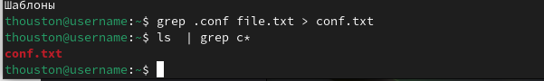

Рис. 3: Рис.3

* Выводим на экран (по странично) имена файлов из каталога /etc, начинающиеся с символа h. (рис. 4).

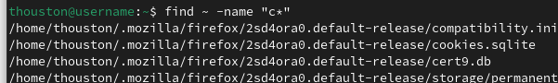

Рис. 4: Рис.4

* Запустим в фоновом режиме процесс, который будет записывать в файл ~/logfile файлы, имена которых начинаются с log. (рис. 5).

Рис.5

Рис. 5: Рис.5

* Удалим файл ~/logfile. (рис. 6).

Рис.6

Рис. 6: Рис.6

* Запустим из консоли в фоновом режиме редактор gedit.(рис. 7).

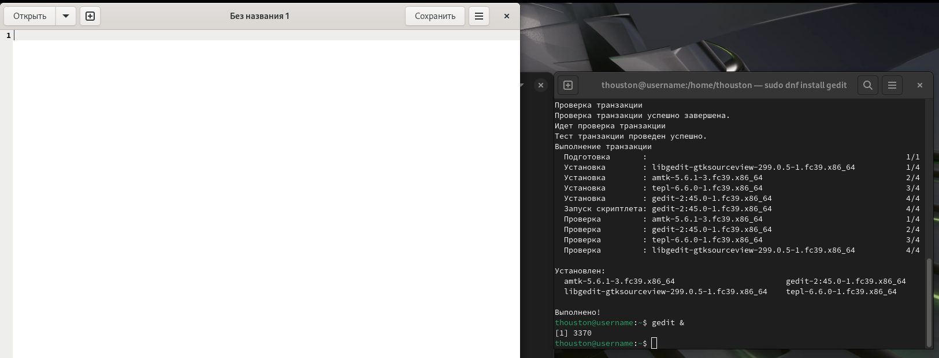

Рис. 7: Рис.7

* Определите идентификатор процесса gedit, используя команду ps, конвейер и фильтр grep. Как ещё можно определить идентификатор процесса? (рис. 8).

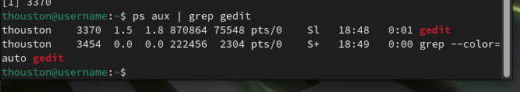

Рис. 8: Рис8

* Прочитаем справку (man) команды kill, после чего используйте её для завершения процесса gedit.(рис. 9).

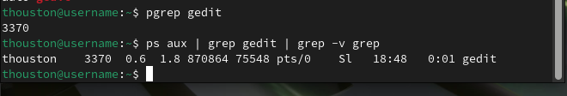

Рис. 9: Рис.9

(рис. 10).

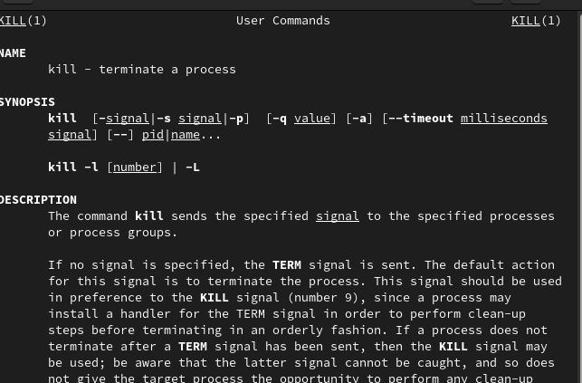

Рис. 10: Рис.10

* Выполняем команды df, предварительно получив более подробную информацию об этих командах, с помощью команды man.(рис. 11).

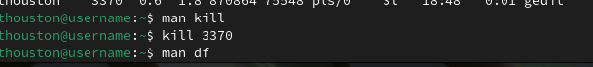

Рис. 11: Рис.11

* Выполняем команды du, предварительно получив более подробную информацию об этих командах, с помощью команды man. (рис. 12).

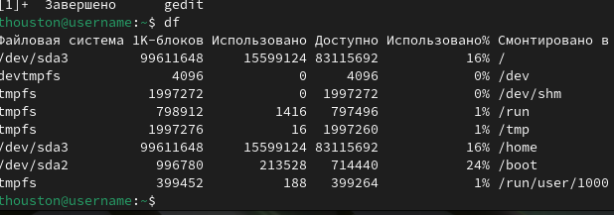

Рис. 12: Рис.12

* Воспользуемся справкой команды find, выведите имена всех директорий, имеющихся в вашем домашнем каталоге. (рис. **¿fig:013?**).

(рис. **¿fig:014?**).

(рис. **¿fig:015?**).

(рис. **¿fig:016?**).

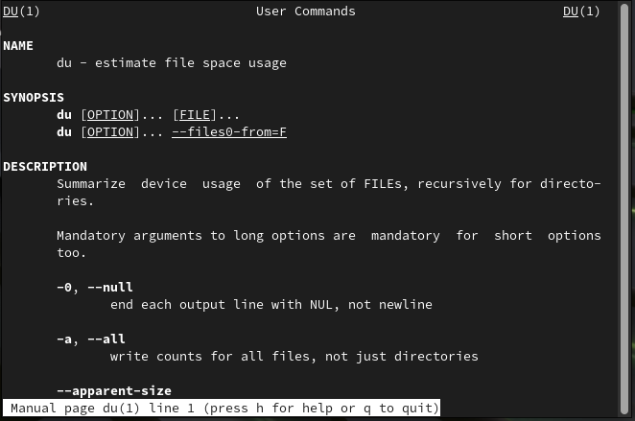 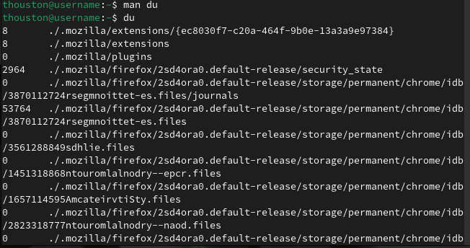 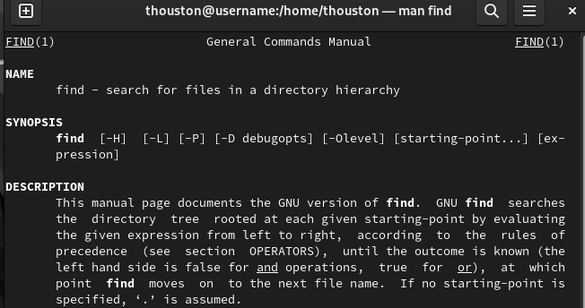 Рис.13

# 5 Выводы

* В процессе выполнения лабораторной работы ознакомилась с инструментами поиска файлов и фильтрации текстовых данных. Приобрела практические навыки: по управлению процессами (и заданиями), по проверке использования диска и обслуживанию файловых систем.

# Список литературы

1. Таненбаум Э., Бос Х. Современные операционные системы. 4-е изд. СПб.: Питер, 2015. 1120 с.

2. Robbins A. Bash Pocket Reference. O’Reilly Media, 2016. 156 с.

3. Zarrelli G. Mastering Bash. Packt Publishing, 2017. 502 с.

4. Newham C. [Learning the bash Shell: Unix Shell Programming](http://www.amazon.com/Learning-bash-Shell-Programming-Nutshell/dp/0596009658). O’Reilly Media, 2005. 354 с.